Presseinformation

Pinneberg, 28. Februar 2017

Interpack – 4. bis 10. Mai 2017, Düsseldorf, Halle 8a – Stand 8aB09

Sicherheit und Automation auf höchstem Niveau
Nilfisk präsentiert industrielle Absauglösungen für die Verpackung von
Pharmazeutika und Lebensmitteln

Auf der diesjährigen Fachmesse Interpack in Düsseldorf präsentiert Nilfisk Reinigungstechnologie von Weltformat. Im Zentrum des Messeauftritts stehen Industriesauger, Produktförderanlagen und Dust Containment Systeme für Verarbeitungs- und Verpackungsprozesse in den Branchen Pharma, Food und Kosmetik.

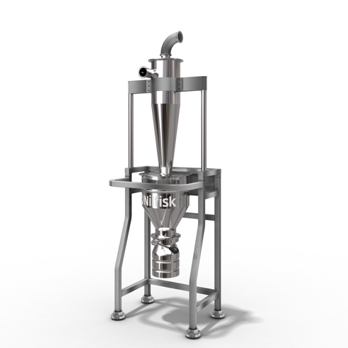
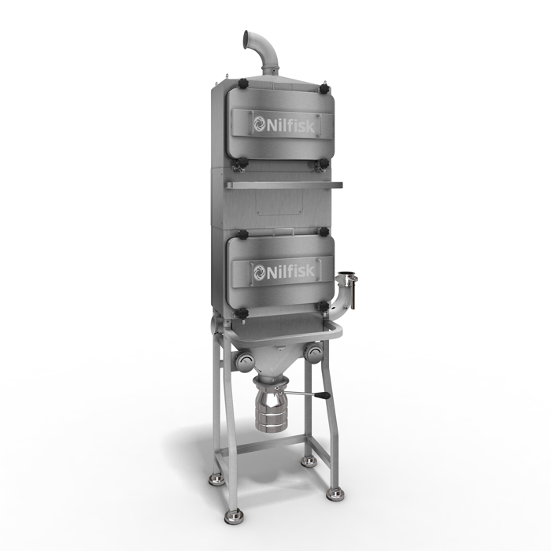
Die GMP-konformen High Containment Systeme von Nilfisk erfüllen höchste Absauganforderungen, wie sie vor allem in der Pharma- und Chemieindustrie gegeben sind. Oberstes Ziel der Technologie ist die Aufnahme hochwirksamer und auch brennbarer Verbindungen und gefährlicher Stoffe, um eine Exposition des Saugguts und somit jeglichen Kontakt mit dem Bediener und der Umwelt zu vermeiden. Herzstück der High Containment-Systeme sind zwei ineinandergreifende, mehrstufige Filtertechnologien: die Dust Containment Unit (DCU) und der vorgelagerte filterlose Vorabscheider mit Zyklonwirkung (CY-Komponente). Die Zyklonvorfiltereinheit ist ein filterloser Vorabscheider, gefertigt aus Edelstahl (AISI304) mit einer Filtereffizienz von 99 Prozent. Dieser Vorfilter vom Typ CY202 ist für WASH IN PLACE vorgesehen, um den angesetzten Staub im Gehäuseinneren nach erfolgter Produktion zu Binden. Die ausgestellte stationäre Einheit DCU220 garantiert eine Luftmenge von bis zu 1.080 Kubikmeter in der Stunde und ist mit einer doppelten HEPA-Filtration ausgerüstet. Das zusätzliche Bag-In-Bag-Out-System gewährleistet darüber hinaus den sicheren Austausch des Absolutfilters über kontaminationsfreie Sicherheitssäcke. Die High Containment-Systeme eignen sich Dank maximaler Betriebssicherheit und großzügig konzipierter Behältervolumen für den Dauereinsatz.

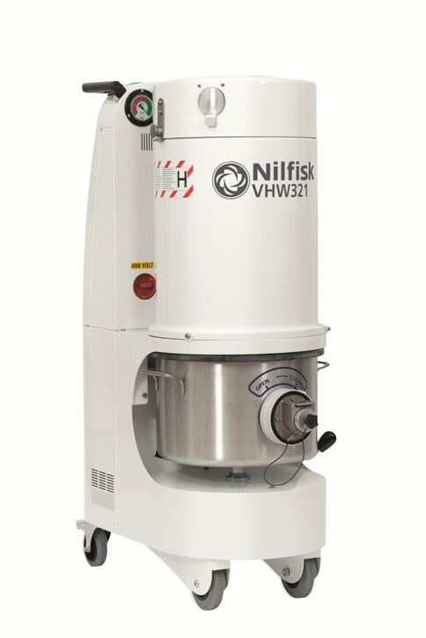
Das Einsatzgebiet des multifunktionalen High-End-Industriesaugers VHW321 ist sowohl für den mobilen Stand-Alone-Betrieb als auch für den Einbau in Fertigungsmaschinen und Produktionsstraßen ausgelegt. Die Aufnahmeleistung des für den Dauerbetrieb konzipierten Seitenkanalverdichters beträgt 1,5 Kilowatt. Mit einer Luftförderung von bis zu 53 Litern pro Sekunde, einem Unterdruck von 17 Kilopascal sowie einem Behältervolumen von 25 Litern ist der GMP-konforme Sauger ein echtes Kraftpaket. Auch in puncto Oberflächenbeschaffenheit kann der VHW321 durch effiziente Reinigungs- und Desinfektionsprozesse überzeugen. Hinzu kommen ein neues Verschlusssystem für Deckel und Behälter, das ein einfaches Entfernen und Leeren ermöglicht sowie das PullClean-Verfahren. Das Besondere daran: Die Abreinigung der Klasse-M-Patronenfilteranlage erfordert keinerlei zusätzliche, externe Druckluftversorgung und erfolgt durch Ausnutzung des Differenzdrucks zwischen Umgebung und Filterkammer während des Einsatzes. Für besonders hohe Arbeitssicherheit ist der Industriesauger für die Staubklasse H zugelassen.

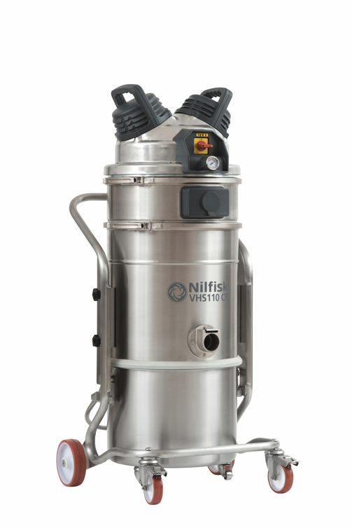
Der GMP-konforme Wechselstrom-Industriesauger VHS110 CR wird selbst höchsten Hygieneansprüchen gerecht. Als Reinraumsauger entwickelt, ist das Gerät dank seiner kompakten Formen äußerst agil und damit ideal für alle mobilen Einsätze geeignet. Zur effizienten und zugleich sicheren Aufnahme von nassen sowie trockenen Substanzen oder ätzenden Flüssigkeiten sind sowohl die Filterkammer als auch der 37 Liter fassende Edelstahlbehälter vollständig autoklavierbar. Darüber hinaus verhindert das intelligente, glatte Maschinendesign ein Ablagern von Staub und Fertigungsresten. Während der Arbeit garantiert der VHS110 CR zuverlässige Leistung. Dafür sorgen die Aufnahmeleistung von einem Kilowatt, ein Unterdruck von 22 Kilopascal und die Luftförderleistung von bis zu 45 Litern in der Sekunde. Für maximale Filtrationskontrolle verfügt die Maschine über einen antistatischen M-Klasse Sternfilter mit einer Oberfläche von einem Quadratmeter sowie einen HEPA 14 Filter für sehr feine Stäube. Für zusätzliche Filtration kann ein ULPA 15 Upstream-Filter optional nachgerüstet werden. Auch die Kühlluft wird mithilfe eines HEPA13- und eines ULPA15-Filters in höchstem Maße gefiltert. Die effiziente Abreinigung der M-Klasse Sternfilteranlage im laufenden Betrieb garantiert das PullClean-System.

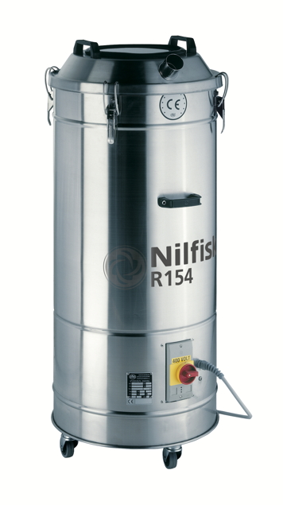
Ein besonderes Highlight sind die Industriesauger der R-Serie. Der ausgestellte Maschinentyp R154 wurde gezielt für die Aufnahme von Verschnittresten, Schneidestaub und Fertigungsabfälle aller Arten (Kunststoff, Papierfragmente oder Gewebeabschnitte) entwickelt. Dank einer Motorleistung von 1,2 Kilowatt und einer Luftförderung von 55 Liter pro Sekunde saugt der R154 die Materialien an den Produktionsmaschinen restlos ab und befördert sie in den Filtersack des Edelstahlbehälters, der 114 Liter fasst. Dort wird das aufgenommene Sauggut komprimiert, so dass sich das Volumen des Nylonbeutels optimal ausnutzen lässt. Die wartungsfreie Maschine zeichnet sich zudem durch hohe Einsatz- und Prozesssicherheit aus, wodurch ein unbeaufsichtigter Betrieb jederzeit möglich ist.
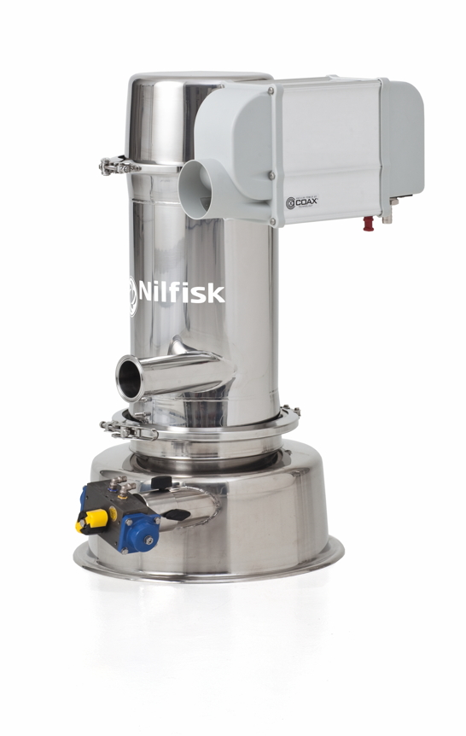
Abgerundet wird das Messeportfolio durch die pneumatisch betriebene Produktförderanlage PCC 12 HP. Mit einer maximalen Luftförderung von 1.433 Liter pro Sekunde, einem Unterdruck von 75 Kilopascal und einem Geräuschpegel von leisen 69 bis 77 Dezibel befördert die Anlage Rohstoff vom Lagerbehälter in die Verpackungsmaschine – effizient, umweltschonend, staubfrei und hygienisch. Vor allem in Sachen Hygiene punktet die GMP-konforme Förderanlage: Alle Materialien, welche mit dem Fördergut in Berührung kommen, sind in rostfreiem Edelstahl (AISI316L) gefertigt, ausgenommen davon sind Dichtungen und Filter. Dank modernster Vakuumpumpentechnologie ist der Energieverbrauch gering bei gleichzeitig hoher Fördermenge von 600 Kilogramm pro Stunde.

Bildanforderung
Bildmaterial finden Sie in unserem Medienportal http://press-n-relations.amid-pr.com (Suchbegriff „Nilfisk-Interpack-2017“).

Nilfisk GmbH  Haderslebener Straße 9 – D-25421 Pinneberg  Tel.: +49 (0)4101 399 0  info.de@nilfisk.com – www.nilfisk.de | Presse- und Öffentlichkeitsarbeit:  Press’n’Relations GmbH – Monika Nyendick  Magirusstraße 33 – D-89077 Ulm  Tel.: 0731 96287-30 – Fax: 0731 96287-97  mny@press-n-relations.de - www.press-n-relations.de

Nilfisk GmbH in Pinneberg bei Hamburg gehört zur Nilfisk A/S. Nilfisk blickt auf eine 110-jährige Tradition zurück und zählt zu den weltweit größten Anbietern professioneller Reinigungstechnik mit einem Umsatz von 972 Millionen Euro im Geschäftsjahr 2015 und rund 5.545 Mitarbeitern. Es bestehen Produktionsstätten in Dänemark, Deutschland, Ungarn, Singapur, China, Italien, Mexiko und den USA. Über eigene Vertriebsniederlassungen und ein flächendeckendes Händlernetz ist das Unternehmen in über 100 Ländern der Welt und auf allen fünf Kontinenten vertreten. Mit der Nilfisk grey line bedient die Nilfisk GmbH Kunden aus den Bereichen Gebäudereinigung, Healthcare, Industrie, Institutionen und Kommunen. Die Produktpalette der Nilfisk grey line beinhaltet Scheuersaugmaschinen, Kombinationsmaschinen (Kehren, Scheuern, Saugen), Kehrmaschinen, Einscheiben- und Poliermaschinen, Gewerbesauger, Sicherheits- und Industriesauger. Mit den innovativen industriellen Mobil- und Zentralabsauganlagen bedient Nilfisk anspruchsvollste Branchen. Dazu gehören die Metall-, Elektronik- und Verpackungsindustrie, der Maschinenbau sowie die Bereiche Pharma-, Chemie- und Nahrungsmittelindustrie.

